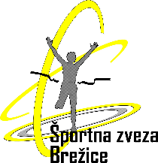 | 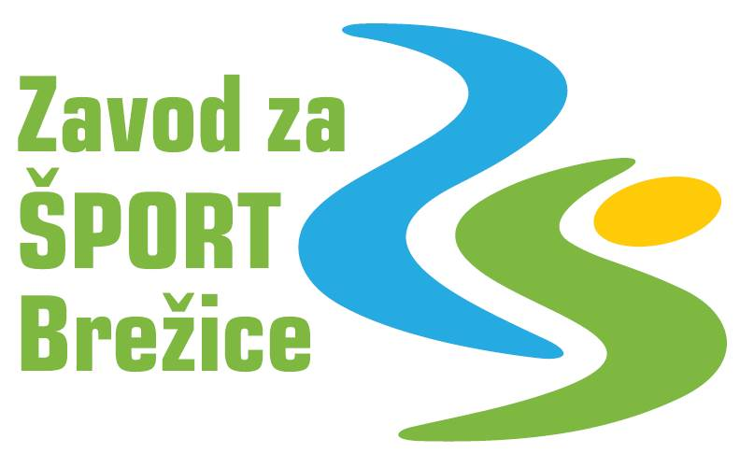

TABOR AKTIVNIH DOŽIVETIJ 2022
PRIJAVNICA
Podpisani zakoniti zastopnik:
Vadeči/a:
Rojen/a:
Stanujoč/a:
Termin: | ☐ 27. junij – 1. julij  ☐4. – 8. julij  ☐22. – 26. avgust
izjavljam
- da dovoljujem mojemu otroku _________________________________, da se udeleži aktivnosti v sklopu Tabora aktivnih doživetij 2022, ki ga soorganizirajo Športna zveza Brežice, Zavod za šport Brežice, Zavod za podjetništvo, turizem in mladino Brežice ter Viva klub Brežice;
- da sem podrobno seznanjen/a o časovnem in krajevnem poteku posamezne vadbe;
- da se moj otrok Tabora aktivnih doživetij 2022 udeležuje na lastno odgovornost in v primeru poškodbe na poti do vadbe ali nazaj oziroma na sami vadbi od organizatorjev, njihovega osebja in partnerskih športnih klubov ne bom zahteval odškodnine;
- da sem organizatorja obvestil/a o morebitnih zdravstvenih težavah, ovirah ali alergijah mojega otroka;
- da dovoljujem Športni zvezi Brežice in Zavodu za šport Brežice snemanje in fotografiranje ter objavo slikovnega in video materiala za potrebe promocije;
- da sem se pogovoril/a s svojim otrokom in ga opozoril, da mora ves čas aktivnosti upoštevati navodila osebja in sodelujočih klubov;
- da sem organizatorju posredoval/a vse svoje kontaktne podatke, preko katerih me lahko organizator v primeru težav kontaktira;
- da sem seznanjen/a, da je lahko moj otrok izključen iz vadbe, v kolikor bo otrok moteč za samo vadbo, oz. bo njegovo početje v nasprotju z navodili osebja oz. bo s svojo vadbo ogrožal sebe ali druge.
PLAVALEC: |  | DA NE (obkroži)
ZDRAVSTENE POSEBNOSTI:
POSEBNOSTI GLEDE PREHRANE:
KONTAKT ZAKONITEGA ZASTOPNIKA:

Tel. št. |  |  |  |  | email
Kraj in datum: |  |  |  |  | Podpis zakon. zas.:

